- Настроил конфиг NGINX 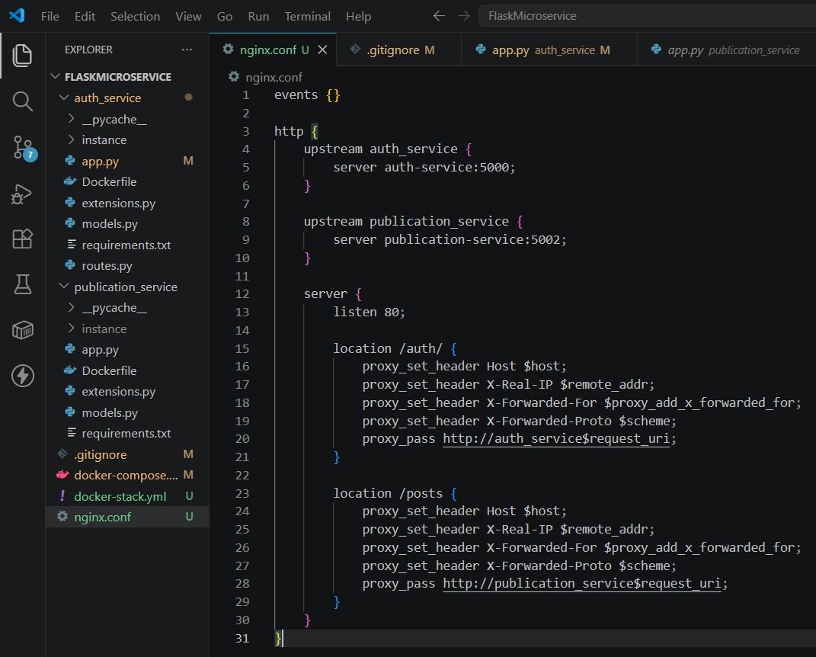
- Для настройки Docker Swarm создал файл docker-stack.yml
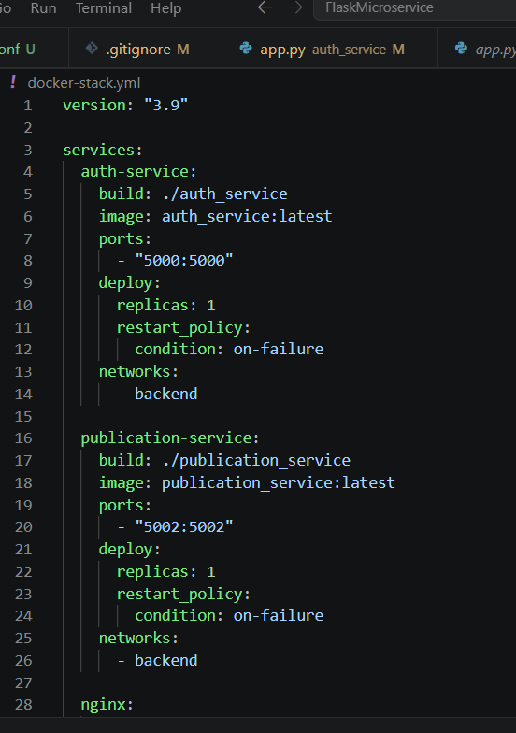
В нем описаны два микросервиса и конфигурация nginx.

3) Написал в терминале команду: docker swarm init

Потом выполнил следующую команду. Создал 3 сервиса (аутентификация,публикации, nginx)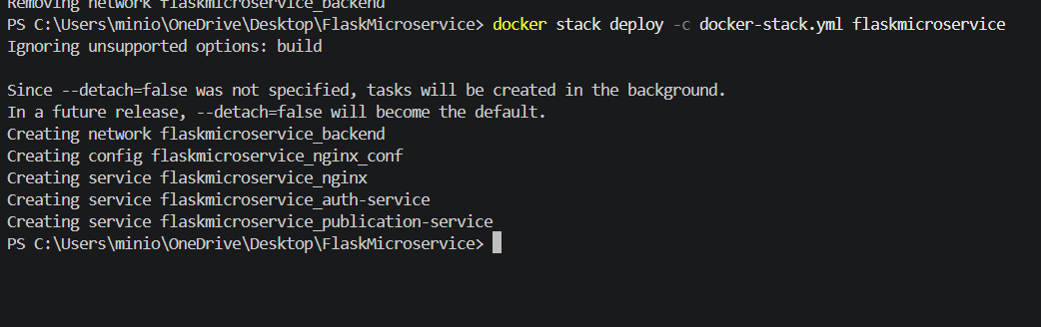
4) Как можно увидеть, у нас создалось 3 сервиса
